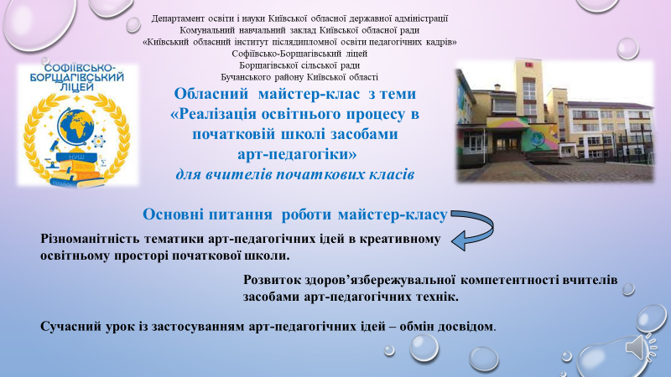

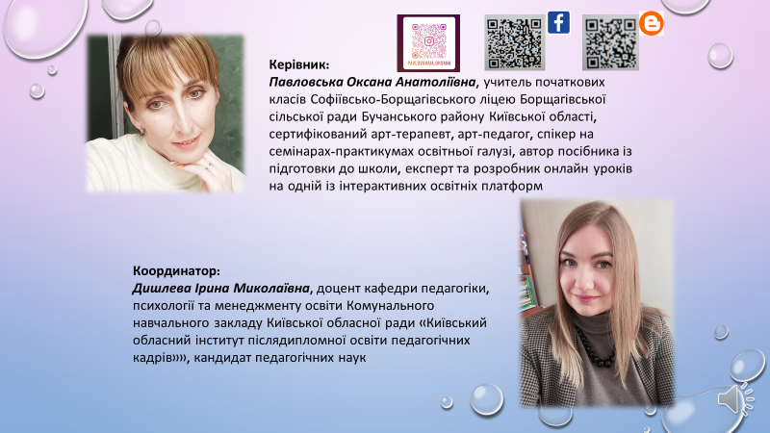

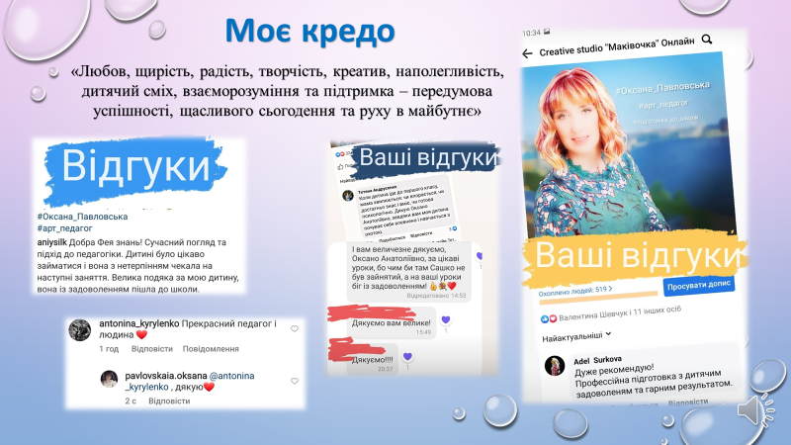

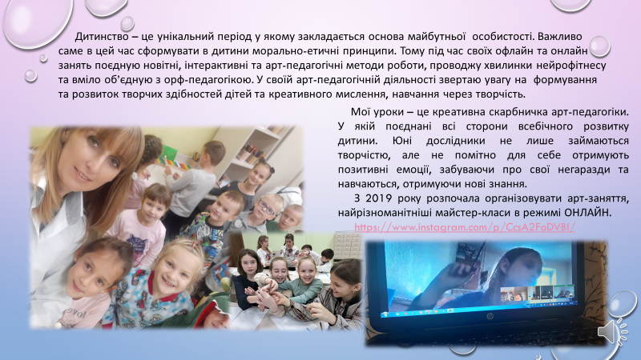

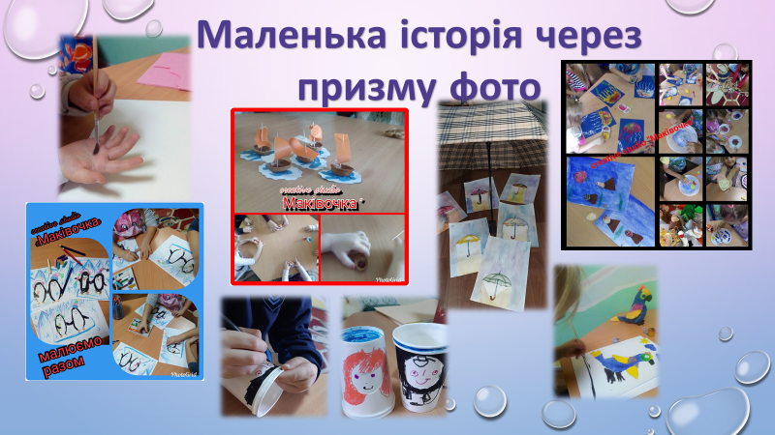

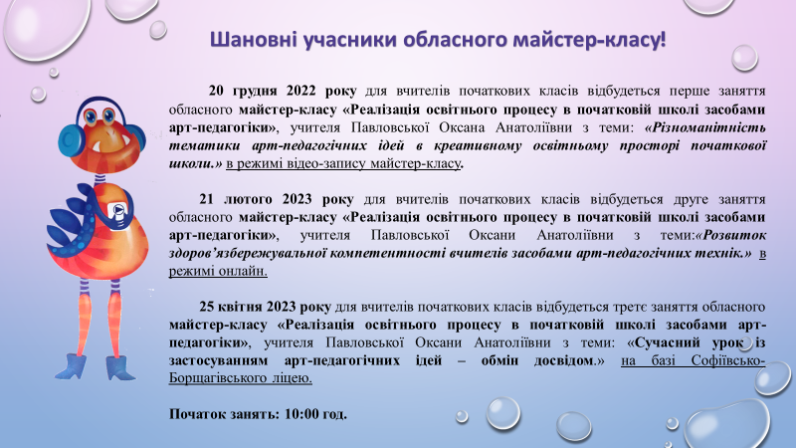

Список

учасників обласного майстер-класу

Павловської Оксана Анатоліївни, учителя початкових класів

Софіївсько-Борщагівського ліцею

Борщагівської сільської ради

Бучанського району Київської області,

з теми ««Реалізація освітнього процесу в початковій школі засобами

арт-педагогіки»

для вчителів початкових клас

№ | Громада, район |  | ПІБ | Заклад освіти |  | Посада | Відвідування
 |  |  |  |  |  |  | 1зан.  20.12.  2022 | 2 зан.  21.02 2023 | 3 зан.  25.04 2023
 | Борщагівська ТГ Бучанського району | Лаговська Таміла Василівна |  |  | Софіївсько-Борщагівський ліцей | Вчитель початкових класів
 | Борщагівська ТГ Бучанського району | Погребна Людмила Миколаївна |  |  | Софіївсько-Борщагівський ліцей | Вчитель початкових класів
 | Борщагівська ТГ Бучанського району | Вороніна Тетяна Вікторівна |  |  | Софіївсько-Борщагівський ліцей | Вчитель початкових класів
 | Борщагівська ТГ Бучанського району | Токар Ірина Юріївна |  |  | Софіївсько-Борщагівський ліцей | Вчитель початкових класів
 | Борщагівська ТГ Бучанського району | Бойко Оксана Миколаївна |  |  | Софіївсько-Борщагівський ліцей | Вчитель початкових класів
 | Борщагівська ТГ Бучанського району | Васильченко Юлія Іванівна |  |  | Софіївсько-Борщагівський ліцей | Вчитель початкових класів
 | Борщагівська ТГ Бучанського району | Масонов Олексій Ілліч |  |  | Софіївсько-Борщагівський ліцей | Вчитель початкових класів
 | Борщагівська ТГ Бучанського району | Шевчук Ольга Юріївна |  |  | Софіївсько-Борщагівський ліцей | Вчитель початкових класів
 | Борщагівська ТГ Бучанського району | Рогова Людмила Іванівна |  |  | Софіївсько-Борщагівський ліцей | Вчитель початкових класів
 | Борщагівська ТГ Бучанського району | Вербіцька Оксана Анатоліївна |  |  | Софіївсько-Борщагівський ліцей | Вчитель початкових класів
 | Борщагівська ТГ Бучанського району | Бандура Тетяна Валеріївна |  |  | Софіївсько-Борщагівський ліцей | Вчитель початкових класів
 | Борщагівська ТГ Бучанського району | Кадук Катерина Леонідівна |  |  | Софіївсько-Борщагівський ліцей | Вчитель початкових класів
 | Борщагівська ТГ Бучанського району | Блажеєва Юлія Василівна |  |  | Софіївсько-Борщагівський ліцей | Вчитель початкових класів
 | Борщагівська ТГ Бучанського району | Сарапіна Наталія Назарівна |  |  | Софіївсько-Борщагівський ліцей | Вчитель початкових класів
 | Борщагівська ТГ Бучанського району | Савенок Юлія Миколаївна |  |  | Софіївсько-Борщагівський ліцей | Вчитель початкових класів
 | Бориспільська міська ТГ  Бориспільський район | Кускова Олена Анатоліївна |  |  | Бориспільський ліцей «Основа» | Вчитель початкових класів
 | Бориспільська ТГ  Бориспільський район | Мартич Олександра Сергіївна |  |  | Бориспільський ліцей «Основа»
 | Обухівська ТГ  Обухівський район | Позирайло Оксана Володимирівна |  |  | Маловільшанська гімназія Обухівської міської ради Київської області | Вчитель початкових класів
 | Ржищівська ТГ  Обухівський район | Матвійчук Вікторія Віталіївна |  |  | ОЗО «Ржищівський ліцей «Лідр» | Вчитель початкових класів
 | Ржищівська ТГ  Обухівський район | Грєбнєва Лариса Василівна |  |  | ОЗО «Ржищівський ліцей «Лідр»
 | Ржищівська ТГ  Обухівський район | Дашкова Наталія Михайлівна |  |  | ОЗО «Ржищівський ліцей «Лідр»
 | Ржищівська ТГ  Обухівський район | Крамаренко Тетяна Анатоліївна |  |  | ОЗО «Ржищівський ліцей «Лідр»
 | Богуславська ТГ  Обухівський район | Запоріжська Наталія Василівна |  |  | Мисайлівська гімназія Богуславської міської ради Київської області | Вчитель початкових класів
 | Богуславська ТГ  Обухівський район | Дорогань Ніна Іванівна |  |  | Мисайлівська гімназія Богуславської міської ради Київської області | Вчитель початкових класів
 | Богуславська ТГ  Обухівський район | Рябченко Людмила Дмитрівна |  |  | Мисайлівська гімназія Богуславської міської ради Київської області | Вчитель початкових класів
 | Богуславська ТГ  Обухівський район | Наруцька Наталія Володимирівна |  |  | Мисайлівська гімназія Богуславської міської ради Київської області | Вчитель початкових класів
 | Фастівська ТГ  Фастівський район | Дейко Інна Андріївна |  |  | Борівський заклад загальної середньої освіти І-ІІІ ступенів | Вчитель початкових класів
 | Фастівська ТГ  Фастівський район | Трегер Світлана Леонідівна |  |  | Борівський заклад загальної середньої освіти І-ІІІ ступенів | Вчитель початкових класів
 | Фастівська ТГ  Фастівський район | Сингаєвська Тетяна Олександрівна |  |  | Великомотовилівський НВК | Вчитель початкових класів
 | Фастівська ТГ  Фастівський район | Войналович Валентина Володимирівна |  |  | Великомотовилівський НВК | Вчитель початкових класів
 |  |  |  |  |  | Вчитель початкових класів

